笔者最近在回顾一些图形学基础知识，遂整理在此，此文涉及图形学中的着色。

在前文中，介绍了几种基础的着色模型，可以看到，光源的方向和颜色对于着色起了很大影响，此处介绍一些常见的光源：如定向光、点光源、聚光灯，考察光源时从三个点出发：光的方向、光随着距离的衰减、光随着方向的变化。

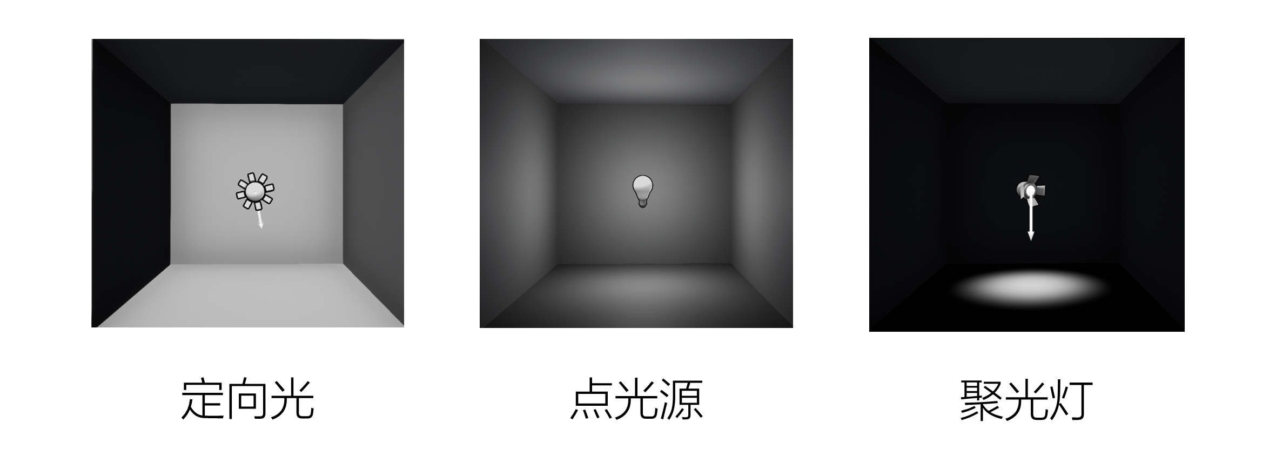

定向光(Directional Light)

定向光是最简单的光源模型，体现在其光的方向唯一，且光的颜色唯一，没有衰减，定向光是一种抽象模型，现实中最接近的就是太阳光。但有时为了性能或者为了一些特殊效果，也可以把定向光限制在一个“盒子”里面，其方向仍然唯一不变，但颜色有所差异，比如盒子外的颜色为纯黑，而内部的颜色可以是常量也可以是某种插值获得的结果。

点光源(Punctual Light)

相比定向光，点光源有自己的一个位置，即光从一个点照向四周，所以光的方向 l 需要结合表面具体的一个点 p0 来计算：

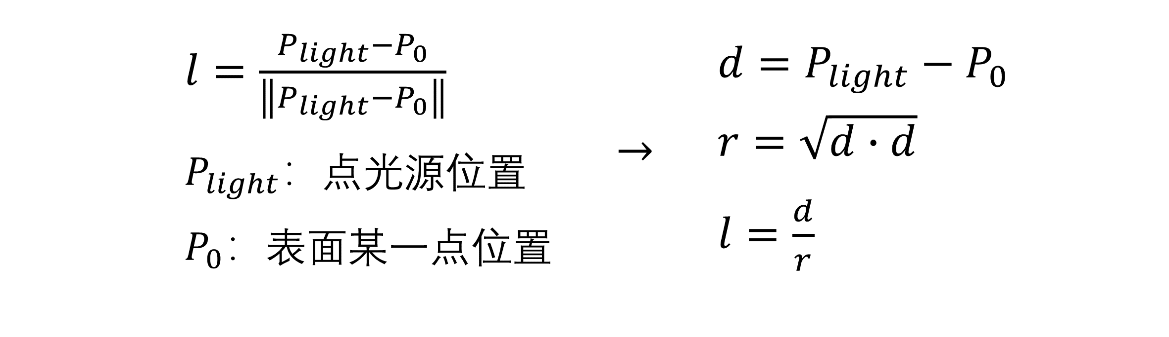

此外，点光源的强度会随着距离增加而衰减，且与距离的平方成反比，即：



从光学的角度分析，点光源的光可看作从一个点发出的均匀球面波，波面为球面，且面积 A 与距离r的平方成正比，同时不同距离处的波面光通量 \Phi（强度对面积的积分）为常量，所以在距离r处的强度 E （即指颜色值c）就与此处波面面积A成反比，即与距离r的平方成反比，见下图。

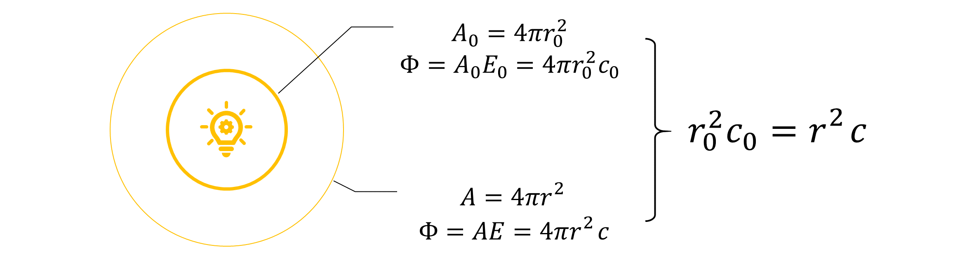

为了防止r=0时，分母为0导致出现无限大的光强，所以诸如UE引擎里面会在分母上加一个小的参数：



也还有其他的做法，比如clamp r到一个最小值r_min：



这样做还有一个好处即：r_min通常可代表这个点光源的物理尺寸

此外，在实际运用中，通常为了性能考虑，需要对随距离平方衰减的光强再乘以一个窗口函数(windowing function)，毕竟远处的光很弱，我们可不想为了这些微弱的光徒增计算量，如下图展示了UE4里面点光源及其半径：

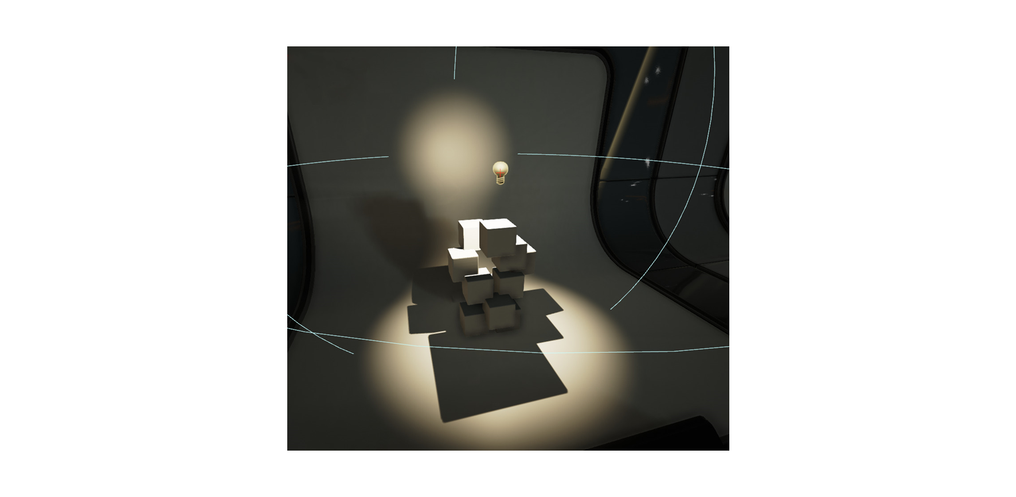

注意上图中，在光源最大半径范围以外的区域，是没有计算这个光源光照的，且交界处都有平滑过渡的感觉，所以需要合理设计窗口函数，使光强缓慢衰减且刚好在截止半径处衰减为0

下图展示了一种窗口函数对于光衰减的影响：  
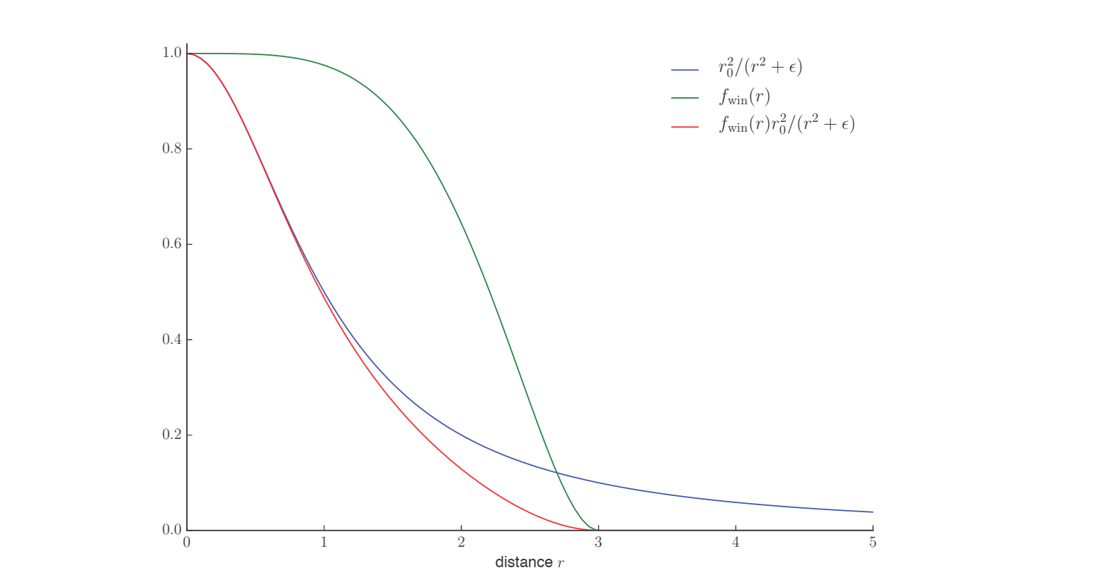

其中使用的窗口函数如下：



则距离在r处的颜色为：



也有人把窗口函数和平方衰减系数写成一体，即距离衰减函数(distance falloff function)：



当然也有其他各种各样的衰减函数，如线性衰减函数、样条曲线衰减函数、指数衰减函数等。

聚光灯(Spotlight)

前面所述的点光源，其光强虽然会随着距离而衰减，但是各个方向上是等同的，而此处的聚光灯，更进一步考虑了光强在不同方向上的函数分布。即：



下面我们来确定f_dir函数，一个常见的聚光灯模型如图所示：

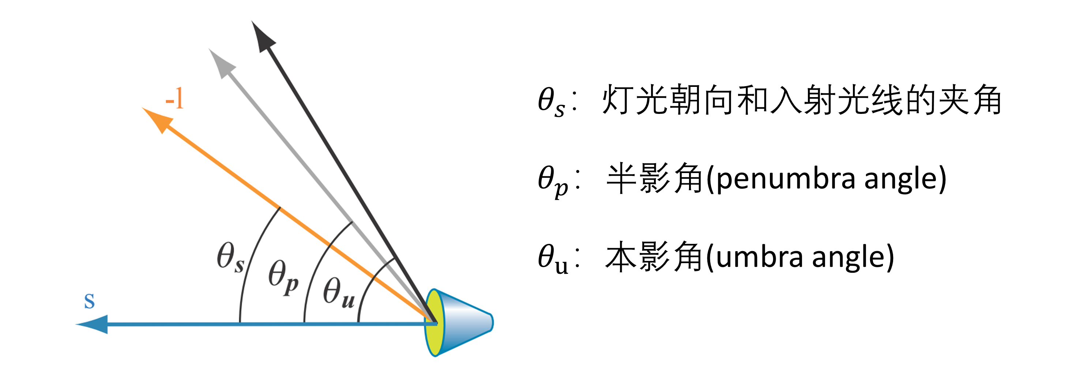

而灯光随着方向的衰减函数与这几个角度的余弦值有关，定义一个中间变量t，则可写出不同形式的方向衰减函数，如Frostbite和three.js里：

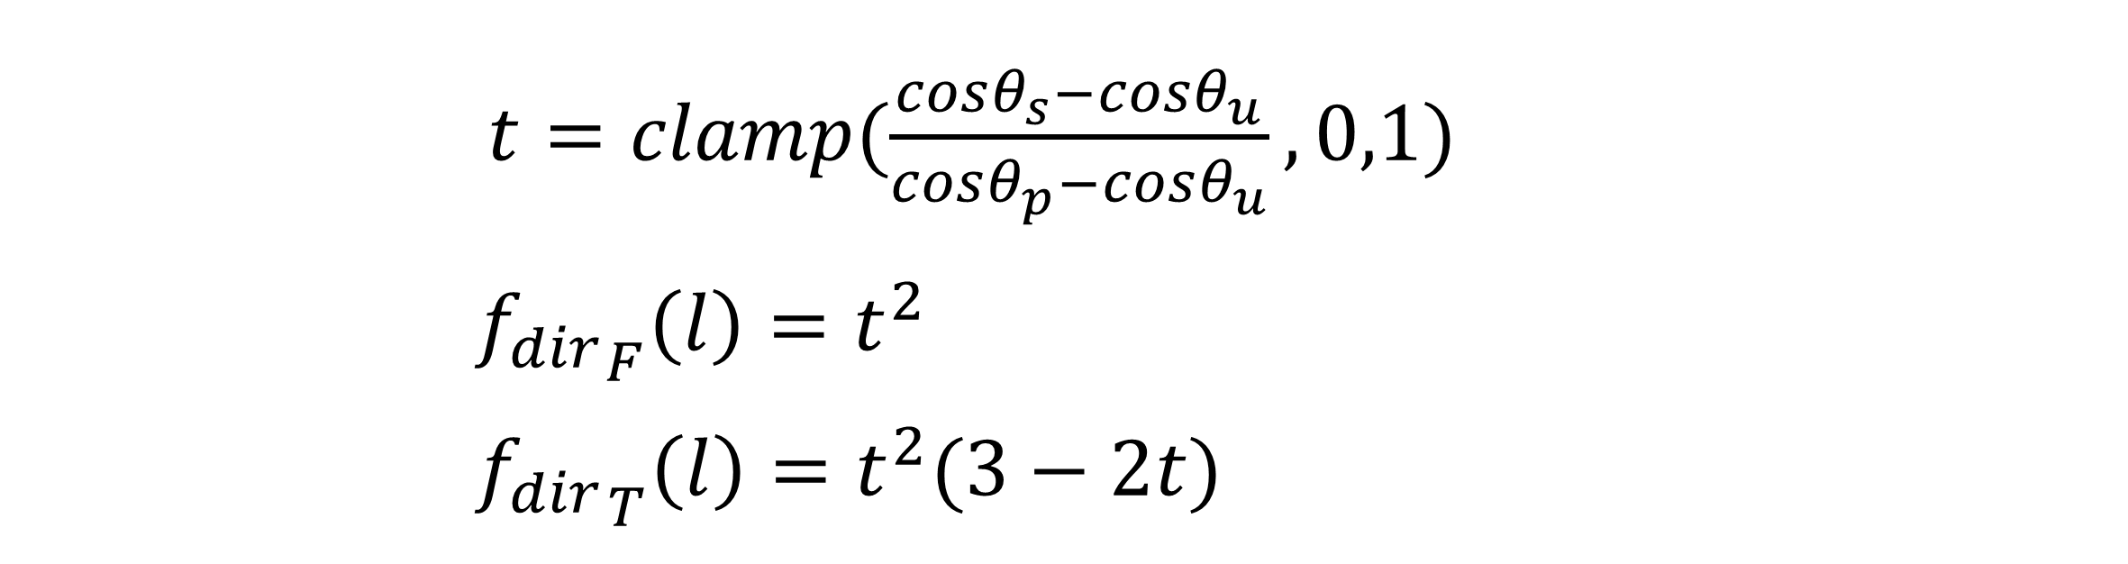

分别画出t以及两个函数f_fir关于角度的图像，得到下图，可以看到，在半影角theta_p内，始终为1，在半影角theta_p到本影角theta_u之间迅速递减，在本影角theta_u以外为0

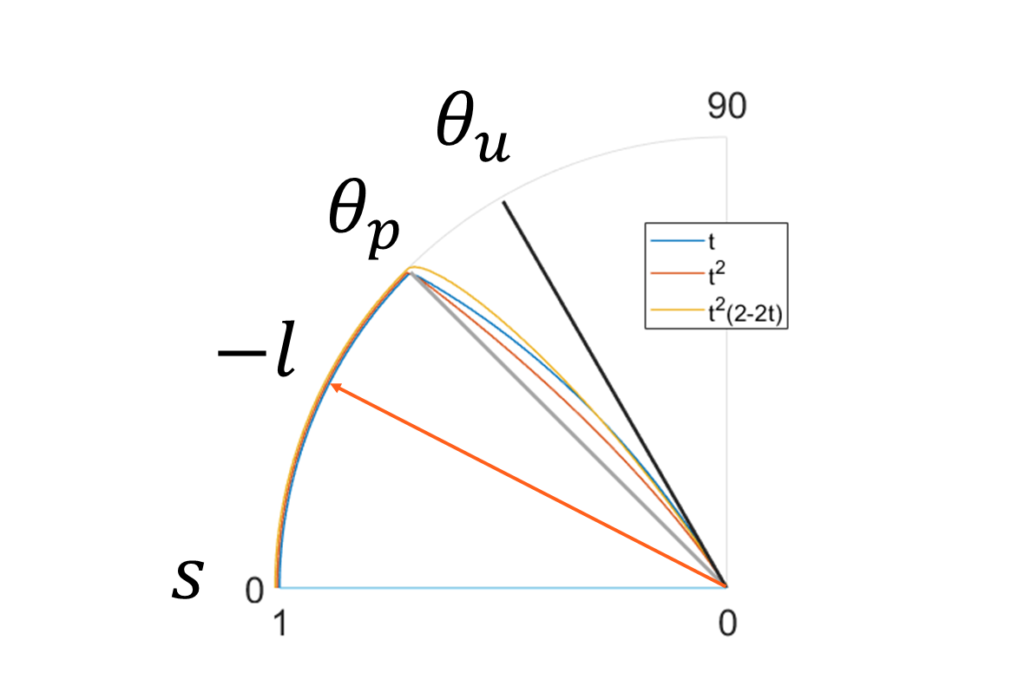

可以看到，聚光灯只是点光源的一个特例，而改变f_fir函数就可以得到其他形式的光照，IES(Illuminating Engineering Society)照明工程协会专门制定了一种标准格式(.IES文件)用来存储各种各样的光源模型。如下图所示，我在网上找到的一些IES光照格式文件，而下图中红色的不规则线就是f_dir函数：

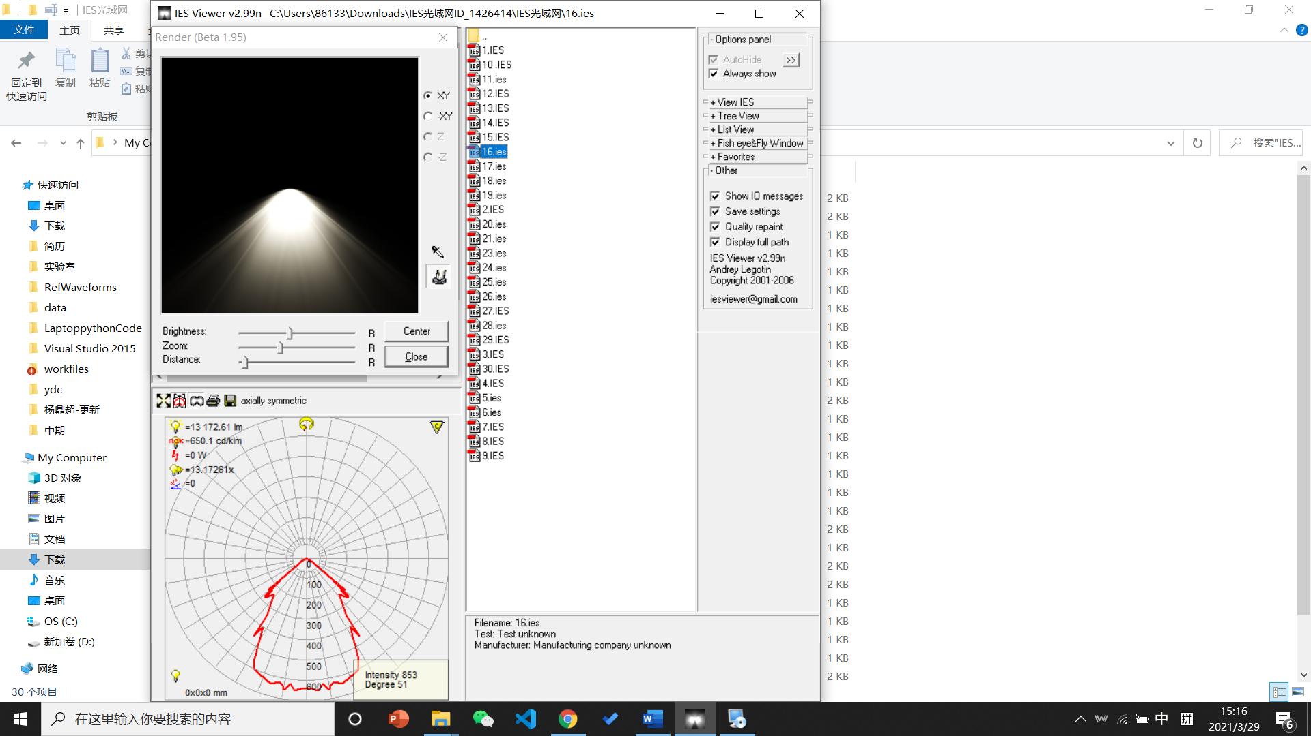

现在许多游戏和游戏引擎都使用了这种灵活度很高的IES光照文件，并且还添加了时间因素，可以做到光的形状和强弱随着时间变化的功能，比如古墓丽影里的模拟火炬

此外还可以用纹理的方式来影响光强的分布：如果光源形状是圆锥或者四棱锥形，那么可以用投影纹理的方式来改变光照，以实现类似“投影仪”的效果；如果光源形状不受限，那么可以用立方体贴图(Cube Map)的方式来改变光照，再结合一个一维纹理，就可以做到光照随着方向和距离的自定义变化。甚至可以直接用三维纹理，实现体光源的效果。

扩展一：面光源

前面所述的定向光和点光源都是抽象模型，因为这种光源的大小为一个点，此处称之为抽象光源。而实际生活中的光源都是有尺寸和大小的，可视为面光源(Area Light).

面光源相比抽象光源可以获得更为真实的软阴影和镜面反射，图形学中对于面光源的渲染也从这两点出发：

一、仍然用抽象光源，严格来说抽象光源智能生成硬阴影，但是用模糊等方法来模拟软阴影；

二、用点光源积分的方式来模拟面光源，此方法更为真实，既可以产生软阴影，也可以产生逼真的镜面反射效果，比如在光滑的平面反射中可以看到光源的特定形状。

关于这两点会在以后的文章中给出详细分析。

总结一下，本文从光源位置、光随着距离的衰减、光随着方向的变化这三个因素出发，分别介绍了定向光（无位置，光的方向唯一，光的强度唯一）、点光源（有位置、光的方向从一个点往四周发出、光随着距离有衰减）、聚光灯（属于点光源的特殊形式，有位置、光的方向从一个点往圆锥范围内发出、且光强与方向和距离都有函数关系），随后介绍了标准的IES光源格式，以及光源的一些灵活应用，如添加时间因素、添加纹理等，最后则是简单扩展了一下面光源。由于抽象光源的复杂度低，所以广为流行，但随着硬件的发展，面光源的渲染也得到了很多应用，会在之后讲阴影和BRDF模型之后再来回顾面光源的内容。请多指教！